Информационная справка

Методическая разработка учебного занятия по английскому языку на повышенном уровне с использованием не менее 5 эффективных приемов подготовлена для занятий в 10 классе (группа из 10 учащихся) гимназии по теме: «EducationinBelarus». Данный класс занимается на повышенном уровне(4 часа).

Среди наиболее часто используемых технологий в обучении на повышенном уровне в данном классе можно выделить следующие:

* технология интерактивного обучения(методы «Мозговой штурм», «Незаконченное предложение», «Снежный ком», «Социологический опрос»);
* технология обучения в сотрудничестве (обучение в команде);
* информационно-коммуникационные технологии (использование компьютерных программ и интернет-технологии);
* технология проблемного обучения (учебная тематическая дискуссия, деловая игра, «круглый стол»);
* технология развития критического мышления ;
* технология коммуникативного обучения (формирование коммуникативной компетенции учащихся).

Формы организации учебных занятий: урок-дискуссия (диалог), языковая мастерская, учебная конференция, урок-исследование, урок-соревнование, творческий отчет и т.п.

Пособия, используемые на занятиях:

Учебное пособие: Английский язык: учебное пособие для 10-го кл. гимназий с белорус. и рус. яз. обучения / Н.В. Демченко(и др.). Минск: Издательский центр БГУ, 2014.

Английский язык. 10 класс: книга для чтения: пособие для учащихся гимназий с белорус. и рус. яз. обучения / Н.В. Демченко(и др.). Минск: Издательский центр БГУ, 2016.

Лексико-грамматический практикум. 10-11 классы: пособие для учителей, учебная программа/ Е.Б.Карневская(и др.) . Минск: Вышэйшая школа,2010.

Материалы для подготовки к обязательному выпускному экзамену по английскому языку: пособие для учащихся учреждений общ.сред.образования с белорус. и рус. яз. обучения: с аудиоприложением / сост.Л.Г. Воробьева, О.О.Мельникова. Минск: Аверсэв, 2019.

Раздел «Образование» (UnitIII) состоит из 17 уроков в соответствии с календарно-тематическим планированием.

Место урока в системе уроков: данный урок является 9-м в изучении раздела «EDUCATION». Это значит, что основной материал по теме уже пройден. По завершении данного раздела учащиеся 10 класса должны уметь (коммуникативные задачи):

* рассказать о системе образования в Республике Беларусь;
* расспросить о системе образования в стране изучаемого языка;

(базовый и ***повышенный уровень)***

* **обсудить актуальные проблемы системы образования;**
* **высказать предположения о перспективах развития образования**

***(повышенный уровень)***.

Урок подготовила

Криводубская Ольга Александровна

Учитель английского языка

Тема урока: **«EDUCATION IN BELARUS »**

Цель урока: совершенствование коммуникативных умений и навыков по теме, совершенствование умений восприятия иноязычной речи на слух и активного чтения

Задачи:

* образовательные: активизировать и совершенствовать актуальный словарный запас учащихся по теме; обсудить систему образования Республики Беларусь и важность образования в жизни человека; совершенствовать умения ситуативного монологического высказывания, формулирования собственной точки зрения;
* развивающие: развивать критическое мышление, память, воображение;

учебно-интеллектуальные умения и навыки (сравнение, анализ, систематизация, логика), чувство языка;

* воспитательные: развивать добросовестное отношение к учебе, стремление к самосовершенствованию, партнерские взаимоотношения; воспитывать уважительное отношение к труду.

Форма урока: урок совершенствования коммуникативных умений и навыков, урок- обсуждение

Формы работы: индивидуальная, парная, групповая, фронтальная

Технологии, методы и приемы:

1. Интерактивное обучение. Метод «Снежный ком»;
2. Проблемное обучение. Метод «Круглый стол»;
3. Обучение в сотрудничестве;
4. Технология развития критического мышления;
5. Информационно-коммуникативное обучение. Использование компьютерных программ (NetSupportSchool=консоль тьютора+ 10 компьютеров).

Оборудование: компьютер учителя и 10 компьютеров в лингафонном кабинете, выход в учебную сеть и сеть Интернет, карточки-задания(индивидуальные и групповые), учебник английского языка.

**Lessonmap**

**Aims:**

- to improve listening, reading and speaking skills

- to develop concentration Ss` intellectual curiosity, concentration and memory

- to promote Ss` positive attitude to education and knowledge

- to practice using the unit`s vocabulary to speak about education

**Materials and preparation:**

* Student`s book
* Teacher`s computer, 10 computers, Internet
* Cards for students

**Focus. Communicative area:**

**-** asking for and giving information on the topic

- speaking and discussing education in Belarus

- expressing own point of view

**Lesson brief**

1. **Talk to the duty**

**Teacher** is talking to the duty of the group. The questions may be:

* Who is on duty in the group today?
* What is the date today?
* What can you say about today`s weather?
* What topic (unit) are we learning these days? Can you tell in 3-4 sentences what it is about?

1. **Checking home work (SPEAKING)**- making a list of questions on British and American educational systems to ask classmates. Students ask and answer the questions
2. **Short revision (SPEAKING)**

**Teacher**: You can see some words on the board, so try to explain their meanings in English:

**EDUCATION SCHOOL UNIFORM**

*MORAL VALUES*

*single-sex schoolsSCHOOL RULES*

EDUCATIONAL SYSTEM

***STAGES OF EDUCATION***

***E.g. Education is…***

***I know that…***

1. **Goal-setting (SPEAKING)**

**Teacher:** On the board you see some pictures on the topic. Can you guess what topic we are going to discuss today?

|  |
| --- |
| F:\Конкурс2020\Diplom-VUZa-Respubliki-Belarus-posle-2002-goda-2.jpgF:\Конкурс2020\ct-e1485962861642-c67f17c6ff86b0909cafd20a0a861c55e6dc9e7d (1).jpg  F:\Конкурс2020\blank3.jpgF:\Конкурс2020\1021670616.jpg  F:\Конкурс2020\mogilev_vypusk_medal.jpgF:\Конкурс2020\photo_2018_11_06_12_47_48.jpg |

**Pupils** try to guess the topic «**EDUCATION IN BELARUS**»

**Teacher:** What can you learn from Lesson 5? The teacher together with the pupils writes down the main lines of the lesson:

1.

2.

3.

…

**Teacher:**From the previous lessons you know some information about educational systems in the UK and the USA. Before learning some information about education in Belarus from the pupils` books can you answer:

* What can you say about **educational system of the Republic of Belarus**?
* What are its **stages**?
* On what stage are you now?(10th form)
* What school rules do you have in **gymnasium**?
* Do you have to wear a **school uniform**? Are for or against it? Why? Can you give any reasons?

1. **Individual work, work in pairs, group work.(SPEAKING, DIALOGUES)**

**Интерактивное обучение. Метод «Снежный ком»**

*На данном этапе урока метод позволяет совершенствовать коммуникативные умения, участвовать в создании коллективного связного текста всем ученикам группы, практиковать совместную речевую деятельность, активизировать навыки и умения спонтанного говорения и самостоятельной связной речи.*

**(Lesson5 Ex.1).**

Pupils are given some questions about the education in Belarus. **Each** pupil answers them, then **pairs** of pupils compare their answers to make them more complete, then 2 **groups** compare the answers and present to the class.

|  |
| --- |
| * At what age do schoolchildren start school in Belarus? * At what age do they finish school? * How long does a school year last in Belarus? * How many terms and vacations do Belarusian schoolchildren have? * Do you know how long the school year lasts in other countries? * Are school-leaving exams in Belarus compulsory or optional? |

1. **Watching the video to discuss the education in Belarus in numbers. (LISTENING, WRITING, SPEAKING)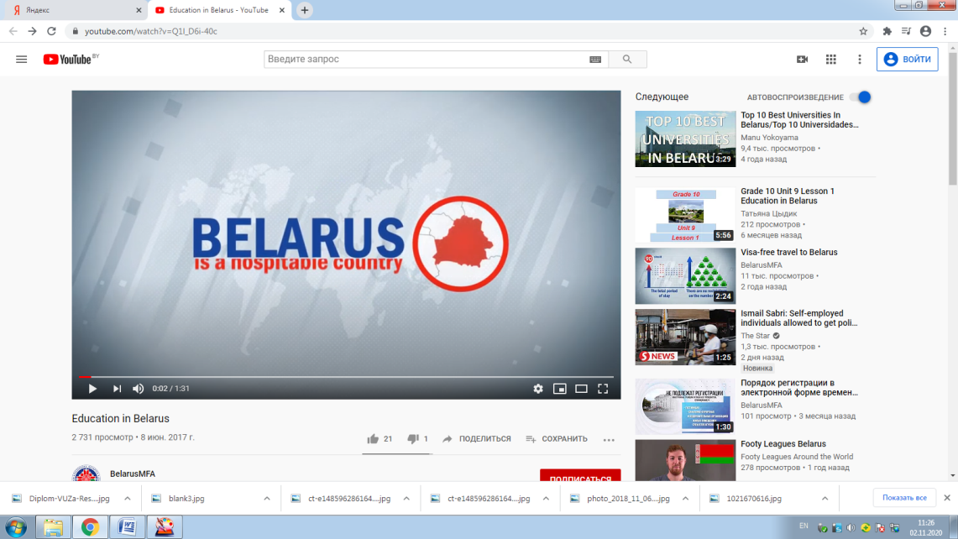**

**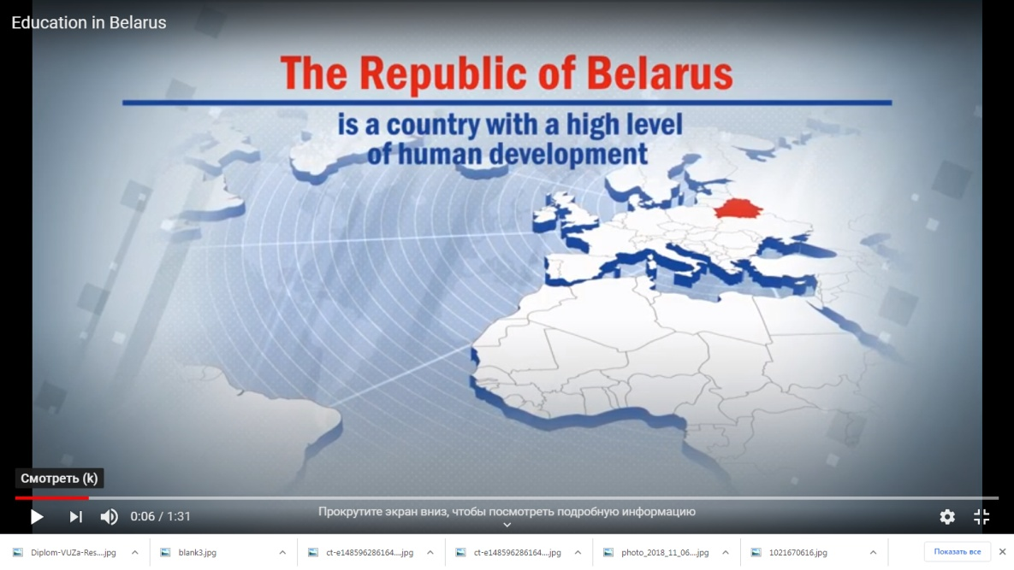**

**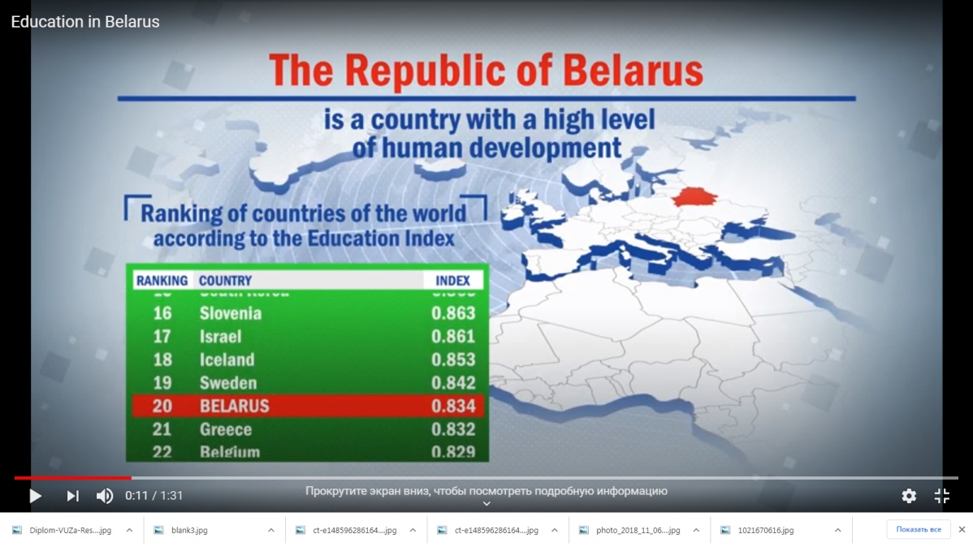**

**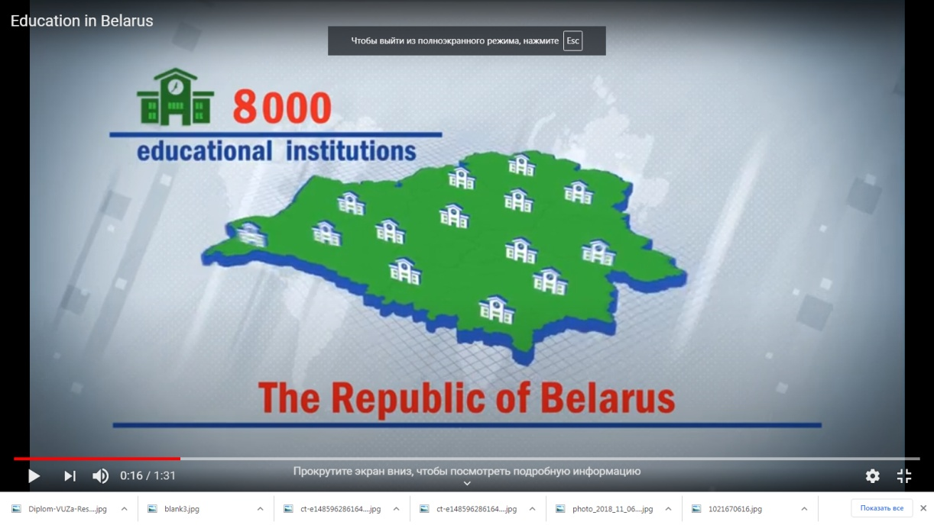**

**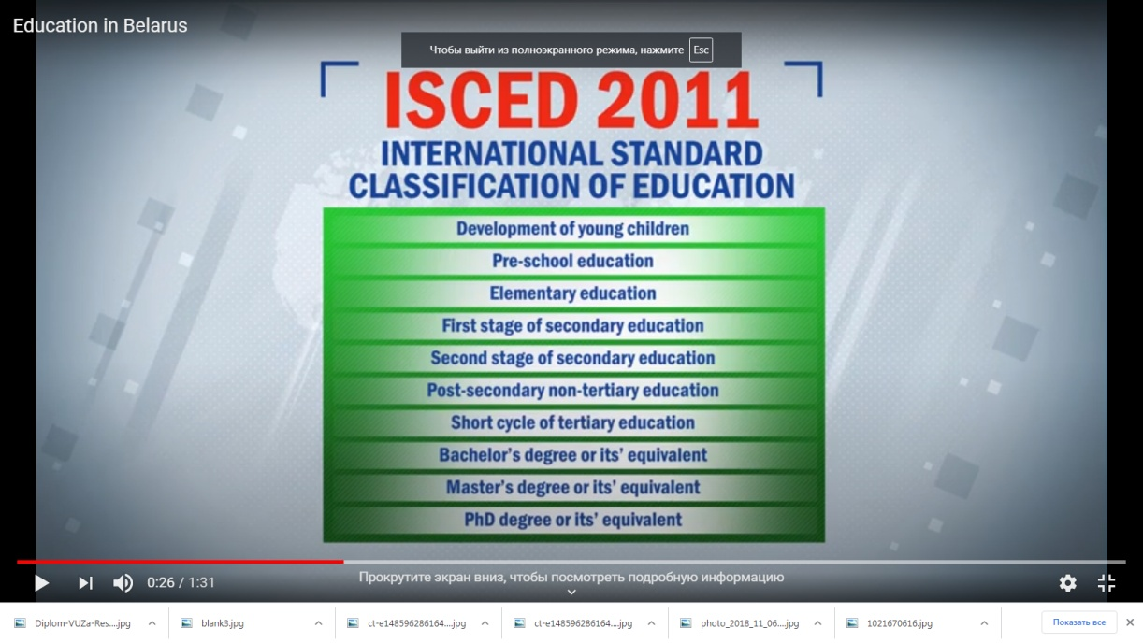**

**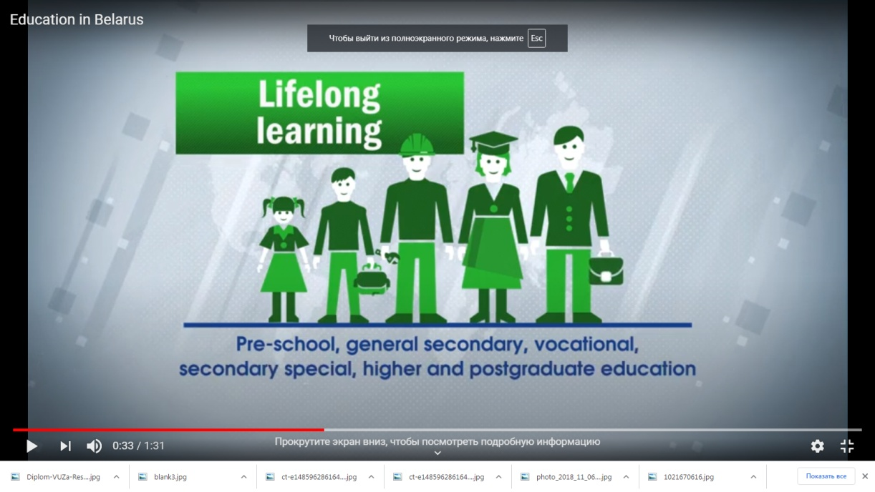**

**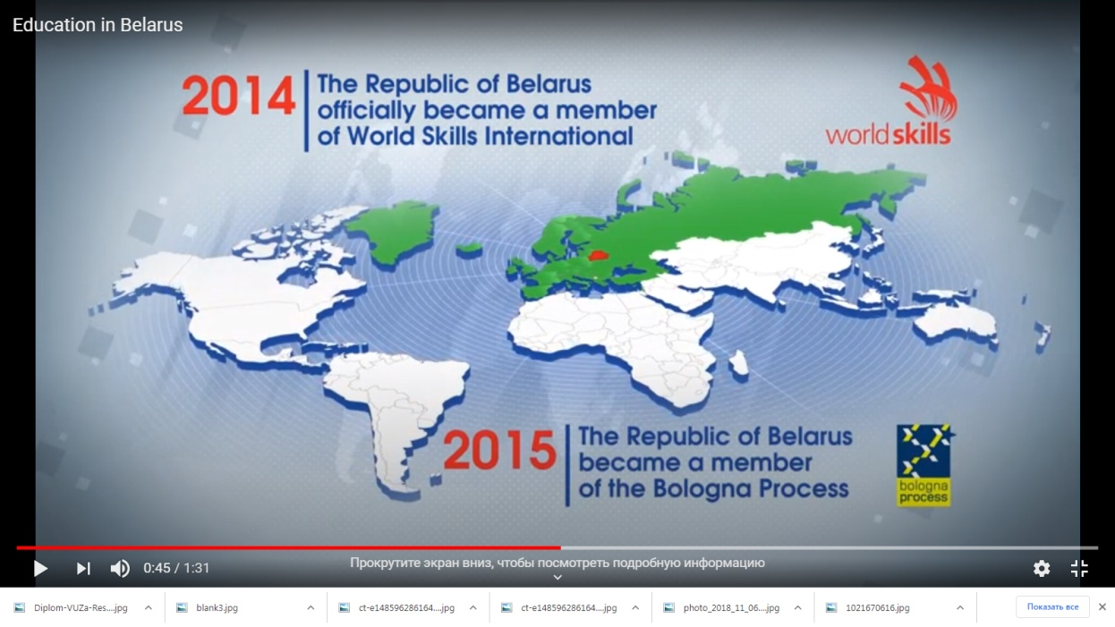**

**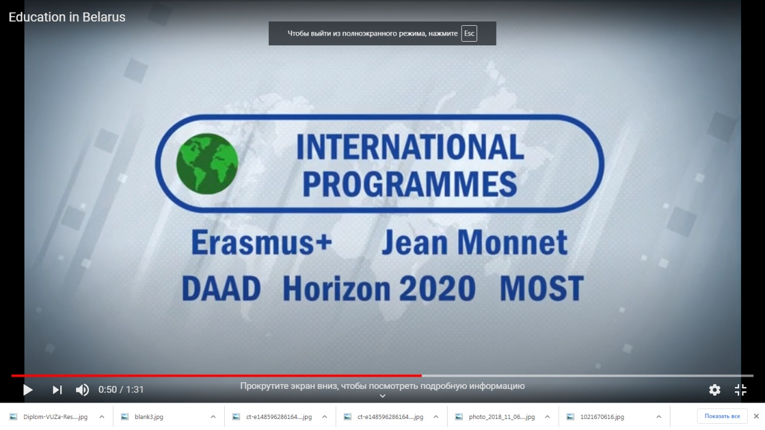**

**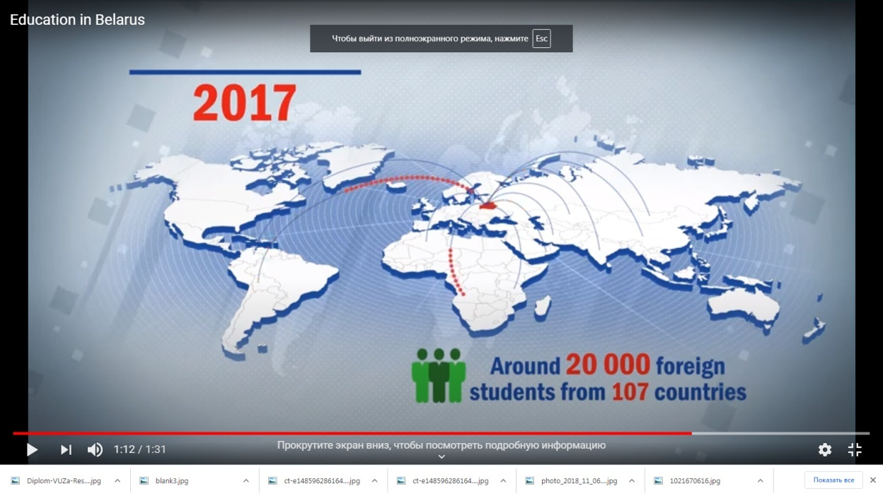**

**Teacher:** You`ve watched the video «Education in Belarus».

Complete the sentences **(individual work):**

|  |
| --- |
| 1. ***The Republic of Belarus is a country with a … of human development.(high-level)*** 2. ***According to the Education Index the Republic of Belarus has ….place.(20th )*** 3. ***Belarus has about….educational institutions.(8000)*** 4. ***Lifelong learning consists of……stages. They are…*** 5. ***Belarus became a member of…*** 6. ***Around …foreign students from …countries study in Belarus.(20 000, 107)*** |

After watching the video pupils complete the sentences and then discuss the information together with the teacher. The main aim is: to learn the role of Belarusian education in the world, its main features**= *ROUND TABLE DISCUSSION. (Проблемное обучение.Метод «Круглыйстол»).***

*«Круглый стол» позволяет учащимся обобщить информацию из просмотренного видео/прослушанного текста, проконтролировать понимание иноязычной речи, выразить собственные идеи и мнения относительно обсуждаемой проблемы. Все участники выражают мнение по поводу обсуждаемого вопроса, все они равноправны.*

**Teacher:**What conclusion can you make using the information?

**Students** are making the conclusion and prove according to the information. **(SPEAKING)**

*В конце обсуждения все участники «круглого стола» делают выводы. Учитель подводит итог.*

1. **READING. *Individual work for the group`s result. Обучениевсотрудничестве.***

*Данная технология поможет воспитать у учащегося свою ответственность не только за свои собственные результаты, но и за результат работы всей группы, научит работать в группе с партнером/партнерами, создаст условия для активной совместной учебной деятельности.*

**Ex.2, p.59-60.**

**Teacher:** Now we are going to read the text «Education in Belarus» to learn more information on the topic. The text consists of 6 passages, but they aren`t in the correct order. After reading you`ll arrange the passages in the correct order. You are divided into 2 groups. Each pupil in the group will do the his/her own task and then the whole group will present the result.

1. **Before reading: in the text you`ll see some new words:**

**LITERACY- from the word «litera»= competence, education.**

**CENSUS = enumeration, population census.  
TO ENVISAGE= foresee, stipulate, imply.**

**Teacher:**Can you guess the meaning (translation) of the words? Pay attention to them while reading the text.

1. **Reading**

**Students** read the text individually.

1. **Post-reading**

**The teacher** gives the tasks after reading.

**1st pupil:** arranges the passages into the correct order.

|  |  |  |  |  |  |
| --- | --- | --- | --- | --- | --- |
| 1 | 2 | 3 | 4 | 5 | 6 |
|  |  |  |  |  |  |

**2nd pupil:**names the main lines(main information) of each of them(passages).

**3rd pupil:** completes the table

|  |  |
| --- | --- |
| ***Age*** | ***Type of school*** |
| 2-5 |  |
| 6-9 |  |
| 10-15 |  |
| 16-17 |  |
| 18+ |  |

**4th pupil:** prepares short retelling of the text(3-5 sentences)

**5th pupil:** vocalizes the main thought of the text and completes the sentences:

|  |
| --- |
| The main idea of the text is…  The main aim of Belarusian educational system is…  The main principles are… |

**Teacher** asks pupils in order. 2 pupils from 2 groups have the same task, but only one answers, the other completes and asks the questions on the task.

1. **Group work**

**Технология развития критического мышления.**

*Данная технология развивает критическое мышление учащихся посредством интерактивного включения в образовательный процесс, мыслительные навыки, необходимые не только в учебе, но и в обычной жизни (умение принимать взвешенные решения), помогает ученику работать с информацией и ориентироваться в ее обилии, выделять главное и второстепенное.*

**Prove that (GROUP WORK SPEAKING):**

|  |
| --- |
| **Belarus has a developed system of education.** |

|  |
| --- |
| **Our country guarantees its citizens the right to universal secondary education.** |

Each group tries to prove these statements to the other group. Each of them asks additional questions.

1. **Teacher:** What stage are you in now? What type of school do you study in?

What document will you get next year?

**Pupils** answer.

**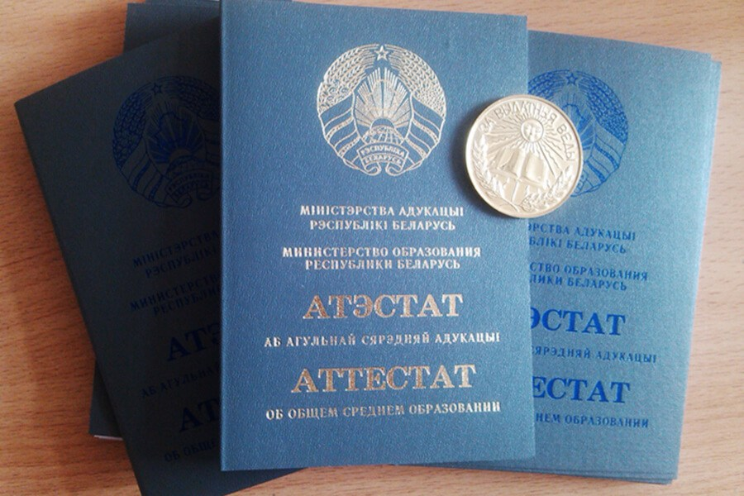**

**Teacher:** You are right! Its name is GCSE= GENERAL CERTIFICATE OF SECONDARY EDUCATION. You`ll have it after your exams next year. After that you`ll have CT= CENTRALIZED TEST. Exams is the topic of the next lesson!

1. **Reflection. NetSupportSchool (computerprogramme) Информационно-коммуникативноеобучение. Использование компьютерных программ (NetSupportSchool=консоль тьютора+ 10 компьютеров).**

*Использование компьютерной программы (сети)лингафонного кабинета имеет ряд преимуществ на этапе рефлексии(в данном случае тест на проверку усвоения материала по теме). Это экономит время урока, дает возможность многосторонней и комплексной проверки знаний учащихся, повышает мотивацию обучения и усиливает интерес к урокам. В конце урока учитель видит, что усвоил каждый ученик на уроке.*

**Teacher:** Our lesson today is very interesting and productive! Let`s check what you`ve learnt today. You are given a test on the topic.

|  |
| --- |
| **Education in Belarus**   1. In Belarus there are …stages of education   A 4  B 5  C 3   1. Belarus is a country of universal…   A knowledge  B education  С literacy   1. Pupils in Belarus have…   A individual exams  B state exams  C no exams   1. State schools are …   A optional  B with payment  С free   1. The country guarantees its citizens the right to…   A universal secondary education  B primary, secondary, high education  С preschool education   1. The democratic character of education in Belarus means …   A kind teaches  B few school subjects  C common human values   1. Primary and secondary school education is ….   A optional  B compulsory  C fee paying   1. Reforming in educational system corresponds to …   A international standarts  B high-level knowledge  C successful preparation for exams   1. CT corresponds to…   A the national educational standarts  B the state educational standarts  C school programme   1. Find the synonym to the «GCSE»   A paper  B document  C diploma |

**Teacher** checks the tests using his head computer.

1. **Home task**

**Teacher:** Your home task is: to make a list of advantages and disadvantages of Belarusian educational system. Thank you for the lesson!

1. **Results/marks**

**Teacher** declares marks and explains them to pupils.

Список используемой литературы

1. Учебная программа для учреждений общего среднего образования с русским языком обучения. ИНОСТРАННЫЕ ЯЗЫКИ(английский).X класс. Минск, НИО, 2020
2. Учебное пособие: Английский язык: учебное пособие для 10-го кл. гимназий с белорус. и рус. яз. обучения / Н.В. Демченко(и др.). Минск: Издательский центр БГУ, 2014.
3. Видеосинтернет-ресурсаyoutube.com.: Belarus is a hospitable country(Belarus in numbers). 18.10.2020
4. Изображения :интернет-ресурсyandex.by(картинки). 18.10.2020